**DOCUMENTO PARA DESIGN DE GAMES**

**Hamurabi**

Autores: Alysson Cordeiro

Felipe Saadi

Felipe Sampaio

Giovana Thomé

Iago Tavares

Kathlyn Diwan

Pedro Silva

Data de criação: 07, Fevereiro de 2022

Versão: <indicar a versão atual do documento>

**Controle do Documento**

**Histórico de revisões**

| **Data** | **Autor** | **Versão** | **Resumo da atividade** |
| --- | --- | --- | --- |
|  |  |  |  |
| 11/02/2022 | Grupo 42 | 0.1.1 | Início do GDD, preenchimento das sessões 1.1 a 1.5 |
| 18/02/2022 | Grupo 42 | 0.1.2 | Preenchimento da sessão 1.7 |
| 25/02/2022 | Grupo 42 | 0.2.1 | Atualização da sessão 1.6 e preenchimento das sessões 2, 3 e 4 |
| 04/03/2022 | Grupo 42 | 0.2.2 | Atualização das gamer stories e adição da Matemática no game |
| 09/03/2022 | Grupo 42 | 0.3.1 | Atualização das gamer stories e suas referentes divisões |
| 30/03/2022 | Grupo 42 | 0.4.1 | Revisão geral sobre o conteúdo presente no gdd em relação ao game |
| 02/04/2022 | Grupo 42 | 0.4.2 | Implementação dos playtest |
| 08/04/2022 | Grupo 42 | 0.5.1 | Aprimoramento do playtest e da mecânica |
| 13/04/2022 | Grupo 42 | 0.5.2 | Novos cenários implantadas |

**Sumário**

**1. Visão Geral do Projeto 6**

1.1 Objetivos do Jogo 6

1.2 Características gerais do Jogo 6

1.3 Público-alvo 7

1.4 Diferenciais 7

1.5 Análise do cenário: Matriz SWOT 7

1.6 Canvas Proposta de Valor e Teoria da Mudança 8

1.61 Canvas Proposta de Valor 8

1.62 Teoria da Mudança 9

1.7 Requisitos do Jogo 9

1.7.1 Requisitos coletados na entrevista com o cliente 10

1.7.2 Persona

1.721 PlayTest

1.7.3 Gênero do Jogo

1.7.4 Histórias do jogo (Game stories) ou Histórias dos usuários (user stories)

1.7.5 Mecânica

1.7.6 Fontes de Pesquisa / Imersão

**2. Game Design**

2.1 História do Jogo

2.2 Fluxo do Jogo e Níveis

2.3 O Mundo do Jogo

2.3.1 Locações Principais e Mapa

2.3.2 Navegação pelo Mundo

2.3.3 Escala

2.3.4 Ambientação

2.3.5 Tempo

2.4 Base de Dados

2.4.1 Bestiário

2.4.2. balanceamento das escolhas

**3. Personagens Controláveis**

3.1 Personagem principal

3.2 Backstory dos personagens

3.3 Concept Art

3.4 Ações permitidas

3.5 Momento de Aparição

3.6 Common Non-Playable Characters (NPC)

3.61. Gregório e Renata

4.1. Teste de Usabilidade

4.2 Padrões de qualidade

5. Relatório - Física e Matemática

5.1 Funções

5.2 Cinemática Unidimensional

5.3 Vetores

5.4 Cinemática Bidimensional e mais

6. Bibliografias

7. Apêndice

**1. Visão Geral do Projeto**

**1.1 Objetivos do Jogo**

O objetivo do jogo é incentivar e proporcionar aos jovens e adultos uma compreensão da estrutura política brasileira de forma divertida. E tem como finalidade gerar um impacto social, ensinando sobre as leis, organização política, Direitos e Deveres do Cidadão e do Governo no Brasil, uma vez que, atualmente, esse não é um componente curricular abordado nos ensinos fundamental e médio.

Observando o cenário atual no ensino brasileiro para anos de eleição, foi proposto pela ONG Projeto Constituição na Escola para o Instituto de Tecnologia e Liderança - INTELI, a elaboração de um jogo para a facilitação do aprendizado das leis e, em geral, da estrutura política brasileira. Dessa forma, a turma 3 foi designada a produzir o projeto em um período de 10 semanas, ficando, por fim, a critério do grupo decidir os elementos do game.

**1.2 Características gerais do Jogo**

O jogo será uma narrativa onde o usuário tomará o papel de presidente e terá dois finais principais – aprovação e continuação do mandato ou desaprovação e Impeachment. Independentemente do final principal alcançado, haverão diferentes explicações do motivo pelo qual o jogador chegou em tal etapa.

O destino do jogador dependerá do equilíbrio e balanço de duas barras de progresso presentes no jogo (socioeconômico e apoio do congresso), que podem aumentar ou até mesmo diminuir a satisfação popular e/ou a satisfação do senado. Ambas têm como objetivo guiar o jogador a tomar decisões que aumentaram a porcentagem das barras, consequentemente atingindo o sucesso.

Ao longo do jogo, as tomadas de decisões serão contabilizadas e decorrerão um tempo fictício de quatro anos (1460 dias), sendo assim, o tempo real de gameplay dependerá da quantidade de tempo que o usuário levará para considerar e tomar suas decisões.

**1.3 Público-alvo**

O público alvo do nosso jogo é destinado à jovens entre as idades de 14-35 anos, mais especificamente jovens estudantes desprovidos de educação política. Nosso público alvo depende da acessibilidade e facilidade no contato com a interface WEB.

**1.4 Diferenciais**

Com relação à nossa concorrência, iremos eliminar os custos de materiais didáticos tais como livros e artigos, desse modo, desenvolvemos nosso game com o intuito de criar um projeto único e diferente. Além disso, pretendemos elevar o nível de entretenimento na criação de um jogo interativo com alto grau de liberdade de escolhas, através da tomada de decisões. Pretendemos reduzir o desinteresse político presente nos jovens brasileiros. Por fim, criamos um modelo didático interativo e gamificado que resultará em uma história exclusiva de sumiço e recriação da constituição de acordo com as escolhas do usuário.

**1.5 Análise do cenário: Matriz SWOT / FOFA**

| **STRENGHTS / FORÇAS** | **WEAKNESSES / FRAQUEZAS** |
| --- | --- |
| * Alta interatividade com o usuário; * Gamificação de conteúdo político; * Facilidade de compreensão e acessível para todos * Estimula o protagonismo; * Traz impacto social nos jovens; * Apoio didático especializado; * Boa infraestrutura (instalações, rede, etc.); * Capacidade lúdica do jogo. | * Conhecimento muito limitado sobre a temática de aprendizagem abordada no jogo; * Tempo reduzido para uma execução mais complexa do projeto; * Jogo relativamente "simples", gameem versão 2D; |
| **OPPORTUNITIES / OPORTUNIDADES** | **THREATS / AMEAÇAS** |
| * Atualmente o país carece de educação sobre a constituição nas escolas; * Não existe jogo disseminado sobre educação política brasileira; | * Competição (livros, artigos, vídeo-aula); * Falta de interesse política nos usuários; * Falta de incentivo das instituições de ensino para a disseminação do jogo; * Existência de outros meios que abordam esses tópicos |

**Tabela 1:** Análise SWOT do jogo **Hamurabi**

**1.6 Canvas Proposta de Valor e Teoria da Mudança**

**1.61. Canvas Proposta de Valor**

O Canvas de Proposta de Valor, é visto como um mecanismo utilizado por diversas empresas e organizações com o intuito de definir e identificar como tal produto ou serviço irá solucionar as necessidades do consumidor. Desse modo, é utilizado para alinhar o time a visualizar como será gerado valor ao seu cliente. Consequentemente, visto na *"Imagem 1"*, é feito uma análise do perfil do consumidor, e da proposta de valor.

**Imagem 1:** Canvas Proposta de Valor do Game *"Hamurabi"*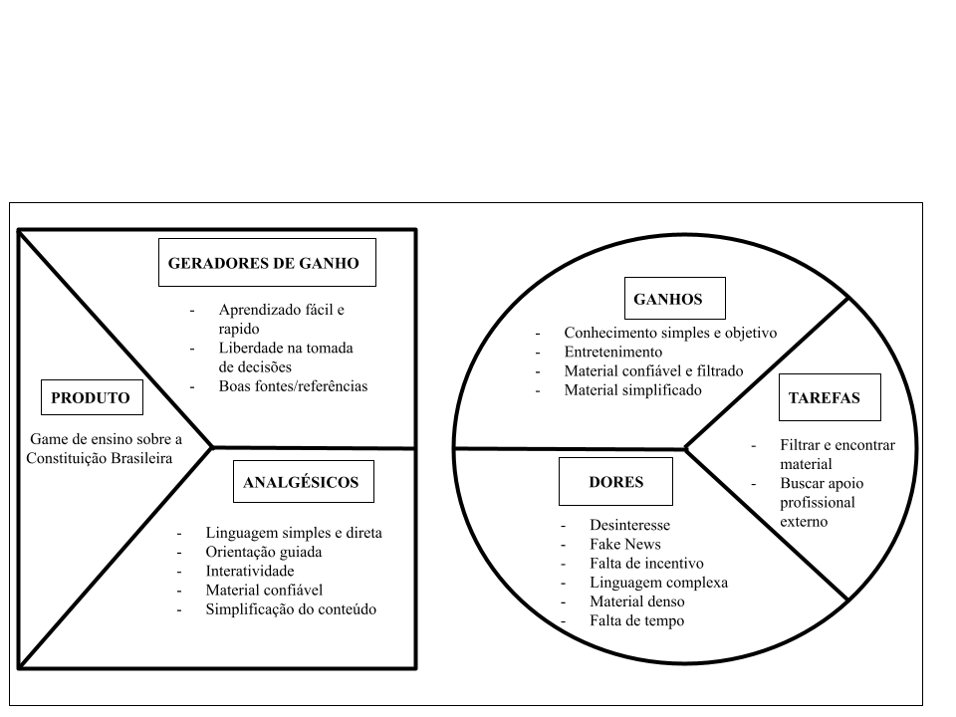

**1.62. Teoria da Mudança**

A Teoria da Mudança, apresentada na *"Imagem 2"*  é uma metodologia na gestão de negócios utilizada por profissionais para mapear as medidas necessárias para alcançar impactos desejados. Visto como uma ferramenta de design interativo que desenvolve uma visão dos impactos futuros de seu projeto e antecipa possíveis erros.

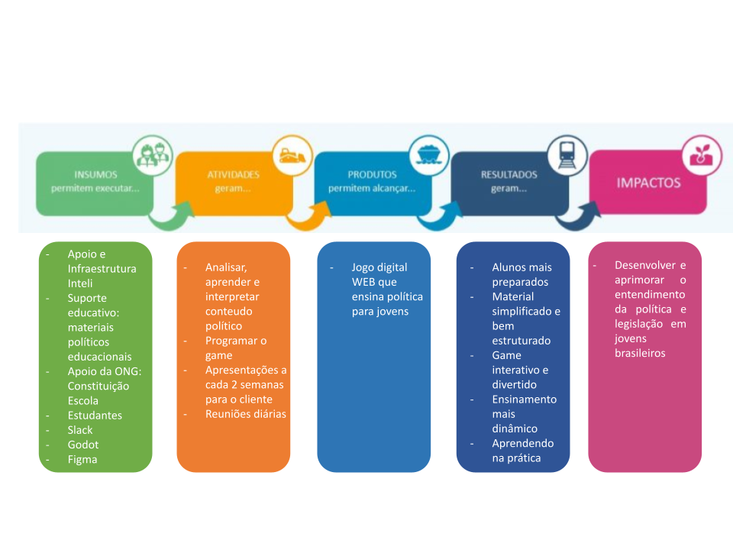

**Imagem 2:** Diagrama da Teoria da mudança do Game "*Hamurabi*

**1.7 Requisitos do Jogo**

**1.7.1 Requisitos coletados na entrevista com o cliente**

O nosso cliente espera que nosso jogo seja baseado na simulação de decisões políticas escolhidas pelo usuário, em que ao longo do game, as escolhas tomadas pelo jogador o levam para uma série de consequências, que podem aumentar ou diminuir suas barras de progresso (socioeconômico e apoio do congresso). O jogo se passa no cenário atual do Brasil, porém com uma temática apenas explicativa sobre o funcionamento e alguns conceitos relacionados à Constituição Brasileira (Impeachment, Medida Provisória, Quociente Eleitoral entre outros). Além disso, foi aprovado pelo cliente, que pudéssemos desenvolver uma narrativa estilo *"Visual Novel"* (história contada em um texto narrado) com a opção de aprofundar ainda mais nos tópicos abordados, visto que nosso objetivo principal é despertar o interesse e ensinar aos jovens sobre política.

**1.7.2 Persona**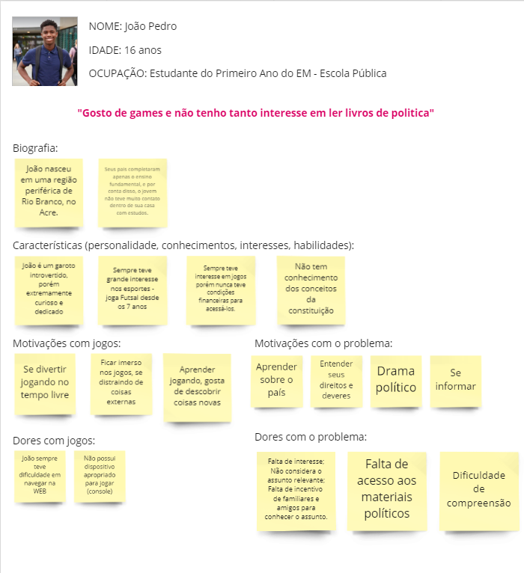

**Imagem 3:** Persona desenvolvida com base no jogo Hamurabi

**1.7.3 Gênero do Jogo**

O gênero de jogo escolhido pelo time foi o de estratégia e liberdade de escolha, visto que a pesquisa realizada com o intuito de conhecer melhor os usuários, apontou que os games de estratégia e liberdade de escolha, tendem a motivar os jovens brasileiros e fazer com que o usuário sinta se totalmente no controle, consequentemente cativando sua atenção.

**1.7.4 História do jogador (Game stories) ou Histórias dos usuários (user stories).**

| **Épico** | **Prioridade** | **Parte** | **Gamer Story** | **Tipo** | **Tamanho** | **Status** |
| --- | --- | --- | --- | --- | --- | --- |
| Decisões | 1 | 1 | Eu, como Jogador, posso criar a lei da CLT para garantir o direito dos trabalhadores. | Cena 1 - Opção 1 | S | Feito - alterado* |
| Decisões | 1 | 1 | Eu, como Jogador, posso deixar o país sem leis do trabalho para não criar uma nova lei | Cena 1 - Opção 2 | S | Feito - alterado* |
| Decisões | 1 | 1 | Eu, como Jogador, posso criar outra lei do trabalhador para ajudá-los | Cena 1 - Opção 3 | S | Feito - alterado* |
| Decisões | 1 | 1 | Eu como jogador, devo manter o poder apenas em minhas mãos para ter o poder de fazer o que eu quero | Cena 2 - Opção 1 | S | Feito - alterado* |
| Decisões | 1 | 1 | Eu como jogador, devo separar os poderes, deixando cada poder ter uma função estatal para descentralizar o poder e gerar melhores tomadas de decisões | Cena 2 - Opção 2 | S | Feito - alterado* |
| Decisões | 1 | 1 | Eu como jogador, devo reduzir a burocracia da apresentação dos projetos de lei para facilitar a criação de projetos | Cena 3 - Opção 1 | S | Feito - alterado* |
| Decisões | 1 | 1 | Eu como jogador, devo aumentar a burocracia para apresentação dos projetos de lei para dificultar a criação de projetos de lei | Cena 3 - Opção 2 | S | Feito - alterado* |
| Decisões | 1 | 1 | Eu como jogador, devo manter a burocracia da apresentação dos projetos de lei para manter a burocracia atual de criação de leis | Cena 3 - Opção 3 | S | Feito - alterado* |
| Decisões | 1 | 1 | Eu como jogador, devo permitir o deputado ser julgado pela justiça comum para que o estado decida sua punição | Cena 4 - Opção 1 | S | Feito - alterado* |
| Decisões | 1 | 1 | Eu como jogador, devo permitir que o deputado seja julgado pelo STF para proteger sua função de Estado | Cena 4 - Opção 2 | S | Feito - alterado* |
| Decisões | 1 | 1 | Eu como jogador, devo permitir que ele não seja julgado e que seu caso seja arquivado para que saia impune dos seus atos | Cena 4 - Opção 3 | S | Feito - alterado* |
| Decisões | 1 | 1 | Eu como jogador, devo não aceitar a proposta e manter a estrutura política como está para não desconstruir a estrutura atual | Cena 5 - Opção 1 | S | Feito - alterado* |
| Decisões | 1 | 1 | Eu como jogador, devo aceitar a proposta de eliminar os partidos políticos para desconstruir a estrutura atual | Cena 5 - Opção 2 | S | Feito - alterado* |
| Decisões | 1 | 1 | Eu como jogador, devo cobrar a adminstração da coleta de lixo aos prefeitos de cada cidade para que eles como município resolvam os problemas de coleta de suas cidades | Cena 6 - Opção 1 | S | Feito - alterado* |
| Decisões | 1 | 1 | Eu como jogador, devo cobrar a adminstração da coleta de lixo aos governadores estaduais para que eles como estado resolvam os problemas de coleta de seus estados | Cena 6 - Opção 2 | S | Feito - alterado* |
| Decisões | 1 | 1 | Eu como jogador, devo cobrar a adminstração da coleta de lixo aos deputados estaduais para que eles como deputados dos estados resolvam os problemas de coleta de seus estados | Cena 6 - Opção 3 | S | Feito - alterado* |
| Decisões | 1 | 1 | Eu como jogador, devo permitir o político exilado da Angola receber asilo político no Brasil para que ele não sofra em seu país sem ter cometido crime | Cena 7 - Opção 1 | S | Feito - alterado* |
| Decisões | 1 | 1 | Eu como jogador, devo proibir o político exilado da Angola de receber asilo político no Brasil para que ele tenha consequências de acordo com a vontade de seu próprio país | Cena 7 - Opção 2 | S | Feito - alterado* |
| Decisões | 1 | 1 | Eu como jogador, devo aceitar a doação de recursos de uma multinacional para receber apoio empresarial ilegal nas campanhas políticas | Cena 8 - Opção 1 | S | Feito - alterado* |
| Decisões | 1 | 1 | Eu como jogador, devo recusar a doação de recursos de uma multinacional para não receber apoio empresarial ilegal nas campanhas políticas | Cena 8 - Opção 2 | S | Feito - alterado* |
| Decisões | 1 | 1 | Eu como jogador, devo aceitar a doação da e uma multicional e declarar o recebimento para as autoridades para receber apoio empresarial ilegal de forma transparente com as autoridades | Cena 8 - Opção 3 | S | Feito - alterado* |
| Decisões | 1 | 1 | Eu como jogador, devo cobrar a resolução de problemas nas estradas aos vereadores municipais para que os vereadores dos munícipios resolvam esse problema | Cena 9 - Opção 1 | S | Feito - alterado* |
| Decisões | 1 | 1 | Eu como jogador, devo cobrar a resolução de problemas nas estradas aos prefeitos municipais para que os prefeitos dos munícipios resolvam esse problema | Cena 9 - Opção 2 | S | Feito - alterado* |
| Decisões | 1 | 1 | Eu como jogador, devo cobrar a resolução de problemas nas estradas aos governadores estaduais para que os governadores dos estados resolvam esse problema | Cena 9 - Opção 3 | S | Feito - alterado* |
| Feedback do Game | 1 | 1 | Eu, como jogador, devo ter meus indicadores alterados de acordo com minhas escolhas, para perceber o impacto das minhas escolhas | HUD | M | Feito |
| Enredo | 1 | 1 | Eu, como jogador, posso compreender melhor o conteúdo com situações do cotidiano. | Cenas do jogo | L | Feito |
| Final impeachment | 1 | 2 | Eu, como jogador, devo sofrer impeachment ao zerar um dos indicadores para receber as consequências de minhas ações | Desenvolvimento | S | Feito |
| Menu inicial | 1 | 2 | Eu, como jogador, devo ter um menu iniciar para saber minhas opções do que fazer no início do jogo | Menu Inicial | S | Feito |
| Menu inicial | 1 | 2 | Eu, como jogador, devo ter um botão para inciar o jogo | Botão menu inicial | S | Feito |
| Menu inicial | 1 | 2 | Eu, como jogador, devo ter um botão de sair para poder sair do jogo | Botão menu inicial | S | Feito |
| Menu Inicial | 1 | 2 | Eu, como jogador, devo ter um botão configurações para poder configurar meu jogo. | Botão menu inicial | S | Feito |
| Menu inicial | 1 | 2 | Eu, como jogador, devo ter um botão de creditos, para conhecer os responsáveis pelo jogo | Botão menu inicial | S | Feito |
| Passagem de tempo | 1 | 2 | Eu, como jogador, devo ter um indicador de passagem do tempo para saber quanto tempo passou do mandato | Indicador de tempo | M | Feito |
| Menu in-game | 1 | 2 | Eu, como jogador, devo ter um menu configurações que posso acessar enquanto jogo para facilitar alguns atalhos | Menu in-game | M | Feito |
| Menu in-game | 1 | 2 | Eu, como jogador, devo ter um botão de opções no menu in-game para configurar algumas funcionalidades do jogo | Botão menu in-game | M | Feito |
| Menu in-game | 1 | 2 | Eu, como jogador, devo ter um botão de voltar ao menu no menu in-game para voltar para a tela inicial | Botão menu in-game | M | Feito |
| Final vitória | 2 | 2 | Eu, como jogador, devo ter uma cena final parabenizando o meu mandato caso mantenha os indicadores no padrão | Cenas | S | Feito |
| Design | 1 | 3 | Eu, como jogador, devo ter sons no jogo para eu ter maior interatividade com o jogo | Design de som | M | Feito |
| Design | 1 | 3 | Eu, como jogador, devo ter um visual agradável no jogo para eu ter maior interatividade com o jogo | Design de imagem | M | Feito |
| Design | 1 | 3 | Eu, como jogador, devo ter animações durante a experiênicia do jogo para eu ter maior interatividade | Design de animação | M | Feito |
| Responsividade | 1 | 3 | Eu, como jogador, devo ter responsividade dos componentes do jogo para poder alterar o tamanho da tela sem perder nada na jogabilidade | Design responsivo | M | Feito |
| Explicação consequência | 1 | 4 | Eu, como jogador, devo ter uma explicação da consequência da escolha que eu tomei para entender o que minha escolha ocasionou | Cenas | M | Feito |
| Impeachment | 1 | 4 | Eu, como jogador, quero saber motivos reais de impeachment de um presidente para aprender a realidade | Cena extra impeachment | L | Feito |
| Personagem | 2 | 4 | Eu, como jogador, quero um líder da oposição para trazer um desafio a mais para o game | Adversário | M | Feito |
| Introdução | 2 | 4 | Eu, como jogador, posso fazer um tutorial para aprender a jogar o game | Tutorial | M | Feito |
| Minigame extra | 3 | 4 | Eu, como jogador, quero um minigame para aumentar minha interatividade com o jogo | Minigame | L | Cancelado** |
| Ícones | 3 | 4 | Eu, como jogador, quero ter ícones relacionados com minhas escolhas em cada botão de escolha para aumentar minha interatividade e intuitividade com o jogo | Ícones das escolhas | M | Cancelado** |
| Configurações | 2 | 5 | Eu, como jogador, devo ter diversos botões ou outros dispositivos de entrada para alterar o jogo e deixá-lo do modo que eu desejar | Configurações | M | Cancelado** |
| Readme | 1 | 5 | Eu, como desenvolvedor, quero um documento Readme para saber do contexto de criação e outras informações de desenvolvimento do jogo | Documento Readme | M | Feito |
| Balanceamento dos indicadores | 2 | 5 | Eu, como jogador, quero um balanceamento bom das consequências que afetam os indicadores socioeconômico e do Congresso para o jogo não tender à vitória ou à derrota | Balanceamento | M | Feito |
| Executável do jogo | 1 | 5 | Eu, como jogador, quero o jogo pronto disponível em uma plataforma web para maior facilidade de acesso | Acessibilidade | S | Feito |

**Tabela 2:** Game stories desenvolvidas com base no jogo Hamurabi

*Feito - alterado: Foram realizadas novas pesquisas e aprimoramento do conteúdo político presente nas escolhas

**Cancelado: Por conta do tempo e do contexto de inserção de novas funcionalidades no jogo, o time decidiu não implementar novas features no andamento do jogo.

**1.7.5 Mecânica**

É um jogo 2D baseado nas escolhas do jogador, em que cada escolha leva a um resultado e trajetória diferente. A jogabilidade se dará apenas pelo uso de mouse/cliques, com alguns atalhos de teclado para o jogador fazer as escolhas e avançar na história. A mecânica principal do jogo é permitir ao jogador tomar decisões através de botões com respostas pré-definidas e a mudança do conteúdo que dão contexto para a cena.

**1.7.6 Fontes de Pesquisa / Imersão**

| **Fonte** |
| --- |
|  |
| 1. Reigns: <https://www.youtube.com/watch?v=O2HnvpXqII4>. A cada escolha, os marcadores são afetados positiva ou negativamente |
| 1. Papers, please: <https://www.youtube.com/watch?v=_QP5X6fcukM>. Jogabilidade que usa majoritariamente mouse e teclado é opcional, sem movimentos para os lados |
| 1. Ace attorney, como modelo de inspiração para estrutura do jogo, baseado em narrativas textuais e escolhas |
| 1. Black Mirror: Bandersnatch – filme com diferentes finais que podem ser alcançados com base nas escolhas do telespectador que é, nesse caso, usuário |
| 1. Site Politize: Principal fonte de consulta para criação dos enredos de cenário. |
| 1. Ben Sound: <https://bensound.com> The Jazz Piano(música de fundo da tela inicial.) |
| 1. Google Fonts: <https://fonts.google.com/> . Utilizamos o Fonts, para encontrar um tipo de letra mais limpo e próximo do estilo de jogo. |
| 1. Free Sound: <https://freesound.org/people/7778/sounds/202312/> Site utilizado na busca dos efeitos sonoros da abertura inicial e no efeito de digitação no diálogo das cenas. |

**2. Game Design**

**2.1 História do Jogo**

O jogo se iniciará com uma cena explicativa que mostrará a situação da gameplay, em que o presidente fugiu do país com todas as leis, e deixou a sociedade em caos, e o jogador, por sua vez, é escolhido para governar e organizar o Brasil. O usuário, tem como objetivo principal recriar a constituição, tendo a oportunidade de diferentes escolhas sobre legislação, estrutura organizacional política e direitos e deveres do cidadão, que serão apresentadas por meio de diálogos com os personagens.

A gameplay terá duração de um mandato fictício de 4 anos passados no jogo (1460 dias), que irá pontuar e alterar os indicadores de nível socioeconômico e apoio do congresso do país. Se por algum motivo, o jogador zerar um dos indicadores, o mesmo irá sofrer um pedido de impeachment. Do contrário, irá completar seu mandato e terá organizado o Brasil na estrutura que conhecemos hoje em dia.

**2.2 Fluxo do Jogo e Níveis**

O nosso jogo consiste em ações e escolhas que definem o andamento do jogo. Consequentemente, cada uma das escolhas nas cenas têm consequências, que interferem na narrativa da história e no final alcançado pelo jogador. Para melhor entendimento e compreensão do jogo, a seguinte representação gráfica do fluxograma foi desenvolvido para melhor compreender como será organizado a sequência de eventos, funcionamento e mecânica da interface.

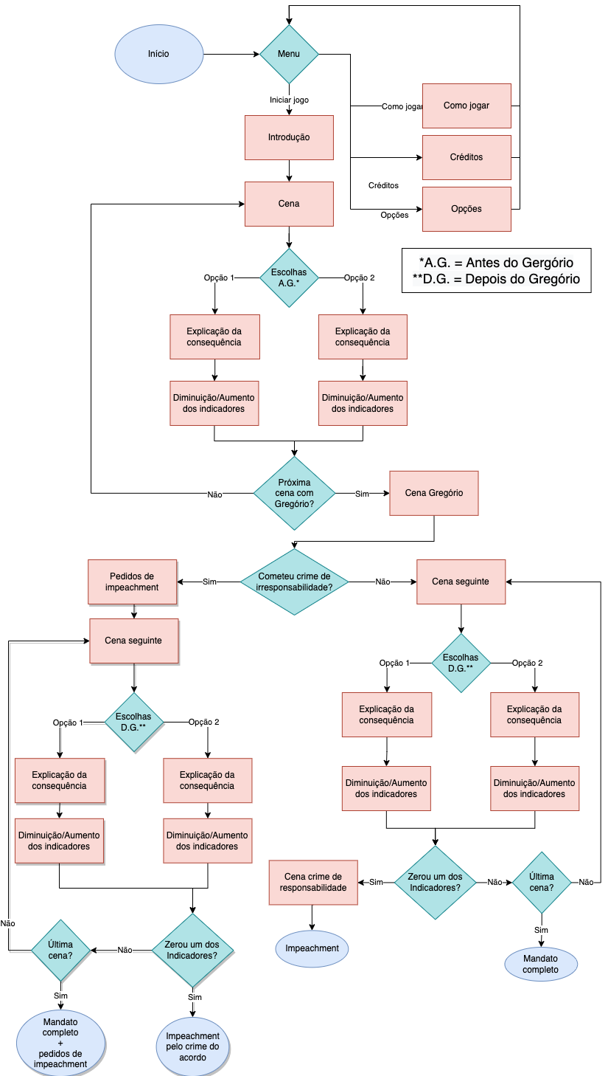

**2.3 O Mundo do Jogo**

**2.3.1 Locações Principais e Mapa**

Ao longo do nosso jogo, teremos diversos cenários correspondentes a um respectivo tema. Os cenários variam entre ambientes de trabalho, escritórios políticos, e regiões diversas do país. O cenário 1 está inserido dentro do projeto, é um visual fornecido pelo cliente Felipe Neves, já os cenários 2,3 e 6 foram produzidos pelo próprio grupo e será aplicado em algumas cenas.

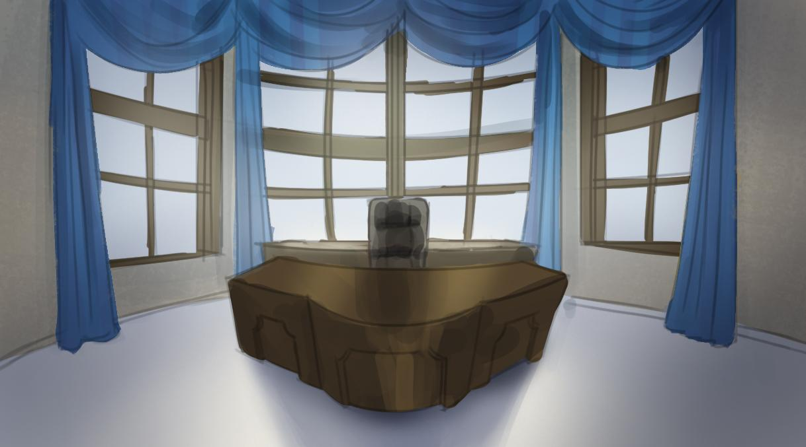

**Imagem 4:** Cenário 1 - utilizado no game desenvolvido pela equipe do Felipe

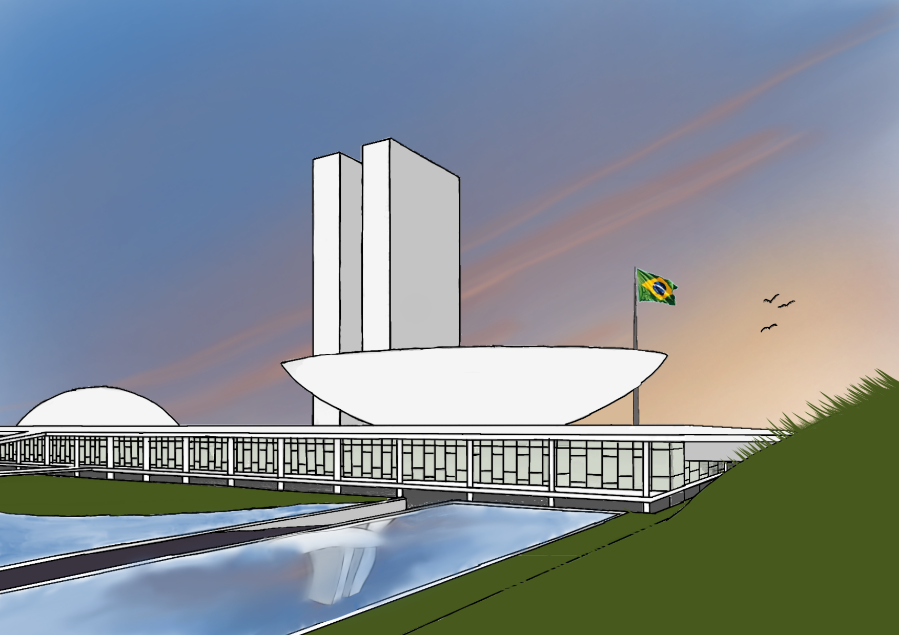

**Imagem 5:** Cenário 2 - utilizado no game criado pelo grupo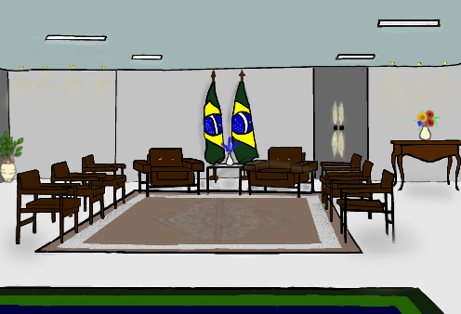

**Imagem 6:** Cenário 3- utilizado no game criado pelo grupo



**Imagem 7:** Cenário 4 - Utilizado no game



**Imagem 8:** Cenário 5 - Utilizado no game

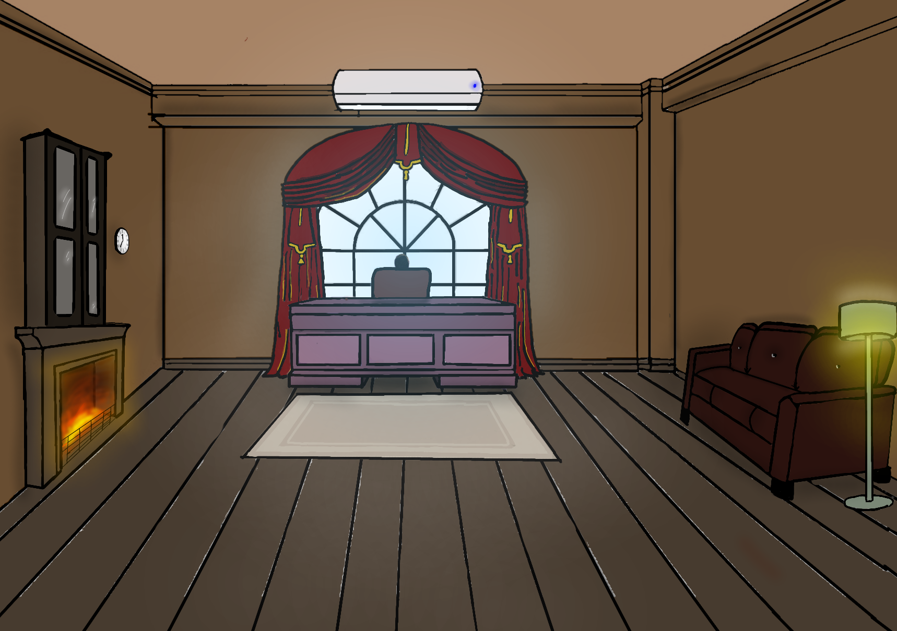

**Imagem 9:** Cenário 6 - utilizado no game e criado pelo grupo

**2.3.2 Navegação pelo Mundo**

A navegação pelo mundo será através das tomadas de decisões do usuário de acordo com a estrutura do fluxograma, apresentado no tópico 2.2.

**2.3.3 Escala**

Nosso jogo possui uma escala de proporção da tela de (1:1), os personagens e cenários seguem as mesmas proporções.

**2.3.4 Ambientação**

O jogo ocorrerá em diferentes cenários brasileiros, representados através de imagens, desenhadas no estilo Cartoon, de vários ambientes específicos no cenário político brasileiro, ou seja, as situações serão estáticas.

**2.3.5 Tempo**

A contagem do tempo dentro do jogo estará relacionada às decisões, após cada escolha passará um certo tempo e será mostrado na tela do jogo para situar o usuário sobre o tempo decorrido durante o mandato. A duração total do mandato será de no máximo 4 anos (1460 dias), porém é possível que o jogador sofra um pedido de Impeachment antes dos 4 anos, caso um de seus indicadores chegue a zero.

**2.4 Base de Dados**

**2.4.1 Adversário**

O nosso jogo terá a presença de um personagem inimigo externo, que representará uma pessoa com opiniões opostas ao do usuário com o intuito de fazer com que os indicadores (socioeconômico e apoio do congresso) entrem em desequilíbrio, consequentemente levando o jogador a sofrer um impeachment. Desse modo, o objetivo principal do inimigo é assumir o poder político tentando influenciar o usuário.

**2.4.2 Balanceamento das Escolhas**

|  | **Opção 1** | **Opção 2** |
| --- | --- | --- |
| **Cena 1** | Socioeconômico: -20  Apoio do congresso: -20 | Socioeconômico: +10  Apoio do congresso: +10 |
| **Cena 2** | Socioeconômico: +5  Apoio do congresso: -15 | Socioeconômico: 0  Apoio do congresso: -15 |
| **Cena 3** | Socioeconômico: +10  Apoio do congresso: +5 | Socioeconômico: -10  Apoio do congresso: -5 |
| **Cena 4** | Socioeconômico: +10  Apoio do congresso: 0 | Socioeconômico: +10  Apoio do congresso: -5 |
| **Cena 5** | Socioeconômico: +10  Apoio do congresso: -10 | Socioeconômico: -10  Apoio do congresso: +5 |
| **Cena 6** | Socioeconômico: +10  Apoio do congresso: 0 | Socioeconômico: +5  Apoio do congresso: -10 |
| **Cena 7** | Socioeconômico: +5  Apoio do congresso: 0 | Socioeconômico: -10  Apoio do congresso: 0 |
| **Cena 8** | Socioeconômico: -10  Apoio do congresso: -10 | Socioeconômico: 0  Apoio do congresso: -10 |
| **Cena 9** | Socioeconômico: +5  Apoio do congresso: 0 | Socioeconômico: +10  Apoio do congresso: -5 |
| **Cena 10** | Socioeconômico: +10  Apoio do congresso: -10 | Socioeconômico: -10  Apoio do congresso: +10 |
| **Cena 11** | Socioeconômico: +5  Apoio do congresso: -10 | Socioeconômico: -5  Apoio do congresso: +10 |
| **Cena 12** | Socioeconômico: +10  Apoio do congresso: -5 | Socioeconômico: -10  Apoio do congresso: 0 |

**Tabela 3:** Mudança de indicadores à cada cena

**Time Chart**

|  | **Cena 1** | **Cena 2** | **Cena 3** | **Cena 4** | **Cena 5** | **Cena 6** | **Cena 7** | **Cena 8** | **Cena 9** | **Cena 10** | **Cena 11** | **Cena 12** | **Total** |
| --- | --- | --- | --- | --- | --- | --- | --- | --- | --- | --- | --- | --- | --- |
| **Tempo no poder (%)** | +8.33% | +8.33% | +8.33% | +8.33% | +8.33% | +8.33% | +8.33% | +8.33% | +8.33% | +8.33% | +8.33% | +8.33% | 4 anos |

**Tabela 4:** Tempo do jogo ao longo das cenas

**3. Personagens Controláveis**

**3.1 Personagem principal**

Em nosso jogo não teremos um personagem principal, pois como o jogo se trata de um simulador, a ideia é que o usuário seja o próprio personagem. Os únicos personagens que existem são os personagens externos (NPC 's), um para acompanhar o jogador e outro como modo de desafiá-lo.

**3.2 Backstory dos personagens**

**Renata:** Uma mulher sábia e com muitos anos de experiência em gestão e economia. Acredita que a cooperação é fundamental para construir um país melhor e está disposta a apoiar aqueles que querem construir um futuro melhor. Seu lema é confiança e ética.

**Gregório:** Homem com personalidade forte, egoísta, frio e calculista. Não poupa esforços para atingir seus objetivos e metas, mesmo que seja necessário passar por cima de alguém. Mentiras, manipulação, jogos de interesse, fazem parte de sua personalidade.

**3.3 Concept Art**



**Imagem 6:** Personagens desenvolvidos pelo estudante Alysson Cordeiro: Renata e Gregório.

**3.4 Ações Permitidas**

O personagem poderá fazer escolhas dentro das cenas apresentadas no jogo. As decisões serão feitas através de opções já pré-estabelecidas, ou seja, as transições dentro do jogo ocorrerão através da seleção de escolhas para as perguntas feitas pelo NPC.

**3.5 Momento de Aparição**

Nosso jogo contará com a presença de dois NPC 's. O nosso primeiro personagem será a Renata - a *"conselheira*", ela estará presente desde o início do jogo, consequentemente, ajudando o usuário a tomar decisões que levarão às consequências positivas. Além desse NPC, nosso outro personagem externo - Gregório, terá como objetivo principal influenciar o usuário, podendo contribuir para a redução do apoio popular ou do congresso, ou até mesmo gerar um Impeachment. Esse personagem aparecerá em momentos específicos durante o jogo, quando o desempenho do usuário estiver abaixo do esperado.

Ambos personagens vão interagir de forma direta e narrativa com o usuário, tentando influenciá-lo a tomar decisões boas e ruins.

**3.6 Common Non-Playable Characters (NPC)**

**3.6.1 Gregório e Renata**

| **Personagem** | **Jogador Apoiador** | **Jogador Opositor** |
| --- | --- | --- |
| **Nome** | Renata | Gregório |
| **Comportamento** | Calma, relaxada | Agressivo, influente |
| **Objetivo** | Ajudar o usuário a vencer o jogo | Fazer com que o usuário perca o jogo |
| **Aparição** | Durante todo o jogo, com o objetivo de ajudar o usuário nas tomadas de decisões. | Aparição durante uma cena com uma proposta impactante |

**4.1 Teste de Usabilidade**

A pesquisa de playtest foi realizada com os próprios alunos da turma 3, visto que eles se enquadram em boa parte dos requisitos do público-alvo do nosso jogo. Nessa pesquisa, era necessário os estudantes avaliarem e sugerir melhorias para nosso game e a partir desses dados coletados, vamos refinar o jogo. Todos aqueles participantes do teste se enquadram no público alvo do game.

| **Critérios utilizados** | Pessoa 1 | Pessoa 2 | Pessoa 3 | Pessoa 4 | Pessoa 5 |
| --- | --- | --- | --- | --- | --- |
| **Nível de Clareza** | Ótimo: Design muito simplificado. O jogador pode ver facilmente o que está acontecendo em todas as áreas do jogo. As regras são muito claras e inequívocas. | Ótimo: Design muito simplificado. O jogador pode ver facilmente o que está acontecendo em todas as áreas do jogo. As regras são muito claras e inequívocas. | Ótimo: Design muito simplificado. O jogador pode ver facilmente o que está acontecendo em todas as áreas do jogo. As regras são muito claras e inequívocas. | Ótimo: Design muito simplificado. O jogador pode ver facilmente o que está acontecendo em todas as áreas do jogo. As regras são muito claras e inequívocas. | Ótimo: Design muito simplificado. O jogador pode ver facilmente o que está acontecendo em todas as áreas do jogo. As regras são muito claras e inequívocas. |
| **Nível de Conteúdo** | Bom: Conteúdo um pouco acessível. O jogador quase sempre pode entender o conteúdo proposto. As informações são geralmente claras e fáceis de entender no contexto do jogo. | Bom: Conteúdo um pouco acessível. O jogador quase sempre pode entender o conteúdo proposto. As informações são geralmente claras e fáceis de entender no contexto do jogo. | Bom: Conteúdo um pouco acessível. O jogador quase sempre pode entender o conteúdo proposto. As informações são geralmente claras e fáceis de entender no contexto do jogo. | Ótimo: Conteúdo muito acessível. O jogador pode entender facilmente o conteúdo proposto. As informações são muito claras e se relacionam bem com a dinâmica do jogo. | Ótimo: Conteúdo muito acessível. O jogador pode entender facilmente o conteúdo proposto. As informações são muito claras e se relacionam bem com a dinâmica do jogo. |
| **Nível de Integração** | Ótimo: A mecânica e o tema se encaixam muito bem juntos. Todas as mecânicas se unem para fazer uma experiência unificada e ressonante. | Ótimo: A mecânica e o tema se encaixam muito bem juntos. Todas as mecânicas se unem para fazer uma experiência unificada e ressonante. | Ótimo: A mecânica e o tema se encaixam muito bem juntos. Todas as mecânicas se unem para fazer uma experiência unificada e ressonante. | Ótimo: A mecânica e o tema se encaixam muito bem juntos. Todas as mecânicas se unem para fazer uma experiência unificada e ressonante. | Ótimo: A mecânica e o tema se encaixam muito bem juntos. Todas as mecânicas se unem para fazer uma experiência unificada e ressonante. |
| **Nível de Diversão** | Razoável: Pouca conexão emocional, tensão, decisões interessantes ou tema interessante. Muito tempo de inatividade. Momentos divertidos são raros. | Bom: Há uma boa quantidade de conexão, tensão e decisões interessantes. O tema é apropriado. O tempo de inatividade é relativamente baixo. | Bom: Há uma boa quantidade de conexão, tensão e decisões interessantes. O tema é apropriado. O tempo de inatividade é relativamente baixo. | Bom: Há uma boa quantidade de conexão, tensão e decisões interessantes. O tema é apropriado. O tempo de inatividade é relativamente baixo. | Bom: Há uma boa quantidade de conexão, tensão e decisões interessantes. O tema é apropriado. O tempo de inatividade é relativamente baixo. |
| **Avaliação Geral do jogo** | Bom | Ótimo | Ótimo | Ótimo | Ótimo |
| **Possíveis Melhorias** | Incrementar assuntos mais divertidos para prender a atenção dos jogadores. | Ótimo trabalho! | Acredito que uma forma de enfatizar o efeito das perguntas, no quesito de que como aquela resposta demonstra um efeito de aumentar e melhorar congresso ou população. | O jogo possui muito texto, e a campanha se resume basicamente a isso. Dessa forma, acredito que os jogadores poderiam desistir antes do final do jogo por ser um processo repetitivo. | A fluidez do jogo está excelente, mas acho que poderia diminuir algumas partes do texto. Adorei a parte de "Como jogar", muito objetiva, direta, pedagógica e interessante. |

# Game story: Eu, como Jogador, devo controlar meus indicadores, para não sofrer impeachment.

* *Ator*: Jogador
* *Descrição*: Testar o controle dos indicadores sociais e econômicos na fase usada para template.
* *Entradas*: A escolha do usuário chamará o evento pressionado(pressed) nos botões disponíveis nas cenas.
* *Comportamentos esperados:* Ao clicar em uma das opções, os indicadores serão modificados.
* *Roteiro de teste:* O jogador escolherá entre 2 ou 3 opções dependendo da cena, aumentará ou diminuirá o indicador socioeconômico ou apoio do congresso.
* Pós-condições: Após a alteração dos indicadores, a explicação da escolha será apresentada, levando o jogador para a cena seguinte.

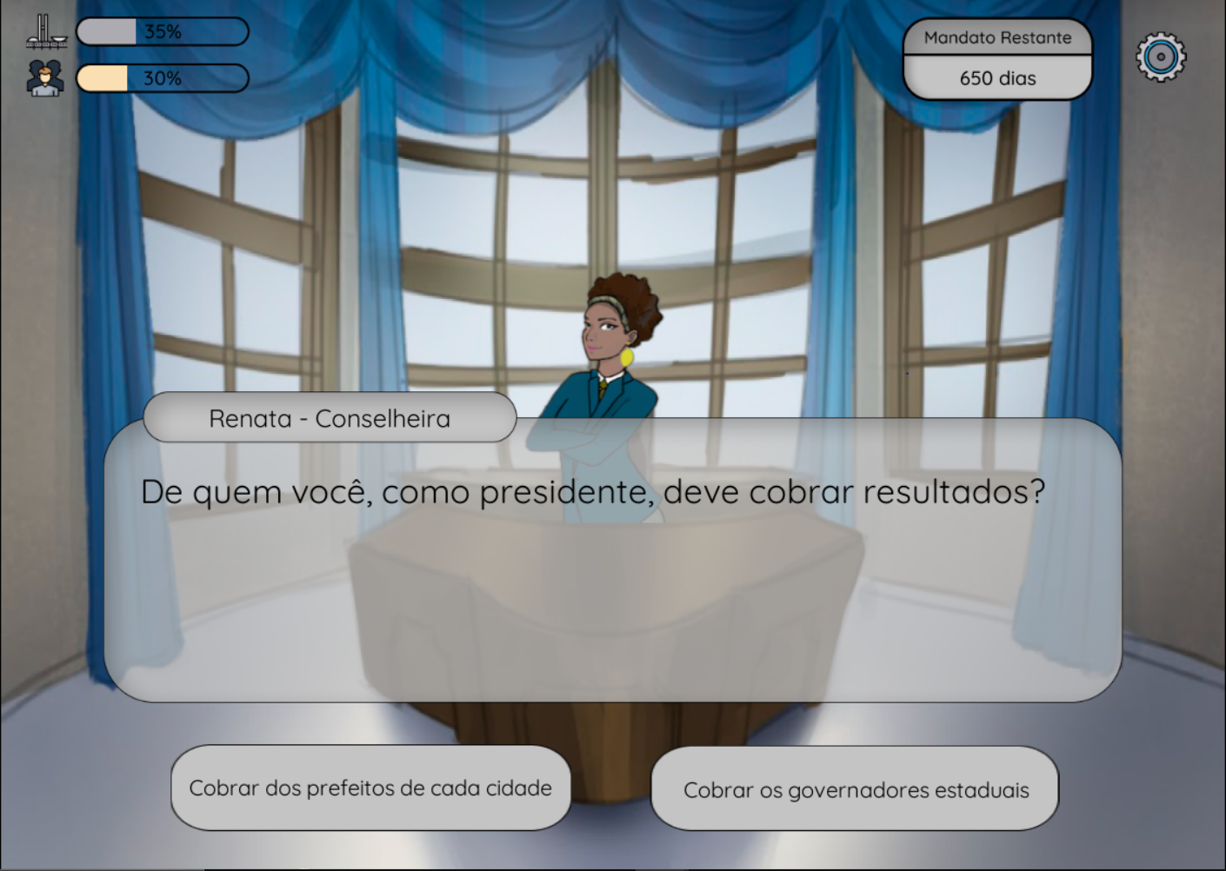

**Imagem 7:** Cena que permite com que o usuário faça escolhas que alteram os indicadores

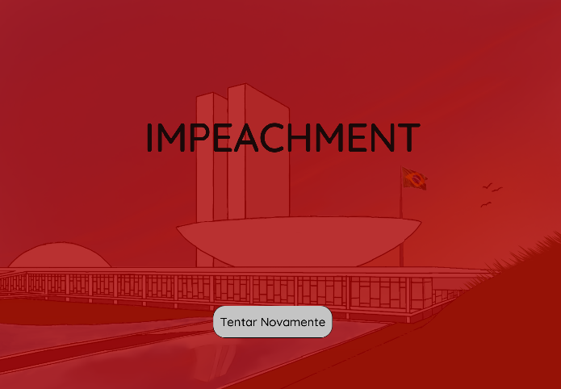

**Imagem 8:** Caso o jogador não consiga controlar os indicadores, ele sofrerá um pedido de Impeachment

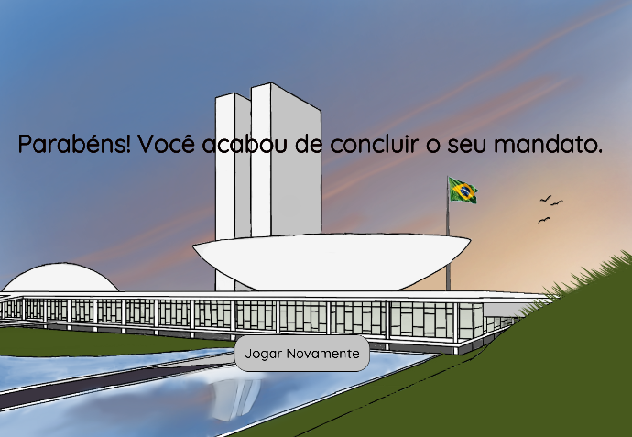

**Imagem 9:** Caso o jogador consiga os indicadores, e completar todas as cenas e seu mandato, ele vence o jogo

**4.2 Padrões de qualidade**

| Característica | Subcaracterísticas | Significado |
| --- | --- | --- |
| Funcionalidade | Escolha | As escolhas do usuário permitem que ele altere os indicadores do jogo |
| Configuração | As configurações permitem que atalhos para cenas e para mudar características como som e interface sejam acessados mais facilmente |
| Conformidade | Os conceitos aplicados nas cenas de escolhas estão de acordo com a Constituição do Brasil |
| Confiabilidade | Maturidade | O jogo não apresenta falhas com frequência por conter um escopo bem definido |
| Usabilidade | Apreensibilidade | O jogo apresenta ferramentas (como o tutorial inicial) para o usuário aprender a usar facilmente |
| Inteligibilidade | O jogo apresenta explicações para o usuário compreender os conceitos de política e legislação apresentados no jogo |
| Eficiência | Comportamento em relação ao tempo | O jogo tem responsividade rápida nos protótipos testados |
| Manutenibilidade | Testabilidade | É fácil, para os desenvolvedores, fazerem testes periódicos para checar a existência de erros e também se as funcionalidades estão de acordo com o proposto |
| Modificabilidade | A forma de como o código está estruturado facilita a modificação para remover defeitos |
| Portabilidade | Adaptabilidade | É fácil de fazer alterações no jogo por conta da forma em que o código está estruturado |
| Capacidade para ser acessado | O jogo será de fácil acesso porque é um jogo web |
|  | Conformidade | Sim, poderá ser acessado através de um desktop com acesso à internet |

**5. Relatório - Física e Matemática**

**5.1 Funções**

Dentro do jogo, utilizaremos funções horárias para descrever o movimento de queda de blocos para formação do nome do jogo (Hamurabi), os blocos vão cair rapidamente e o formar a tela inicial. As equações utilizadas serão as seguintes:

* Velocidade em relação ao tempo : V = gt ;

A função utilizada dentro do código tem a finalidade de controlar a velocidade dos blocos, nele, a função _physicsprocess(delta) inicia uma ação no decorrer de um determinado tempo e após a contagem utilizamos a equação da velocidade (V = gt) no eixo y (vertical), para que a velocidade aumente ao longo do tempo. As imagens mostram esse processo e cada letra cai em um momento diferente ao longo da animação.

**Imagem 10:** Queda de blocos - Letra H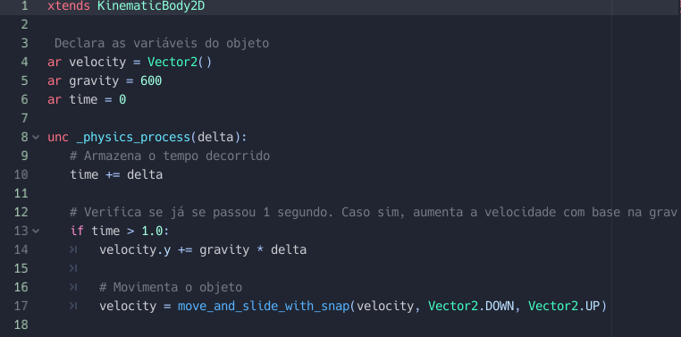

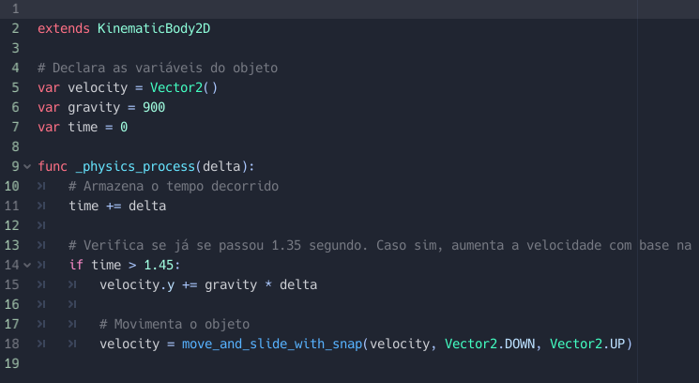

**Imagem 11:** Queda de blocos - Letra A 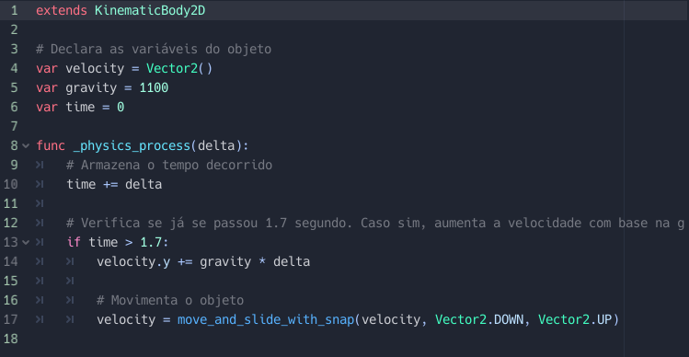

**Imagem 12:** Queda de blocos - Letra M

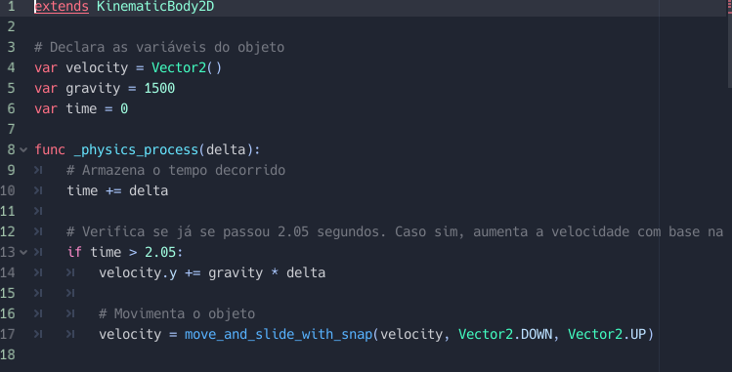

**Imagem 13:** Queda de blocos - Letra U 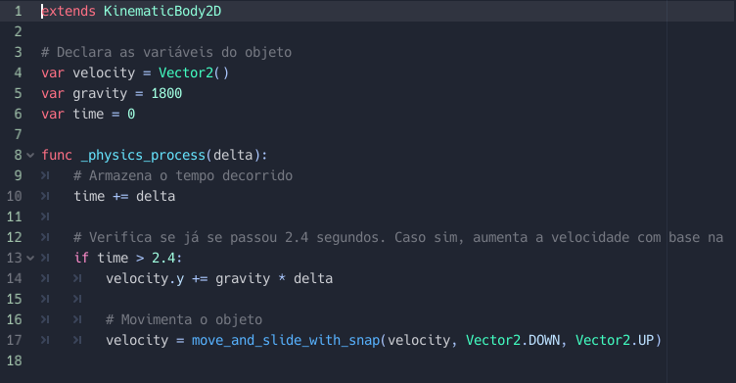

**Imagem 14:** Queda de blocos - Letra R

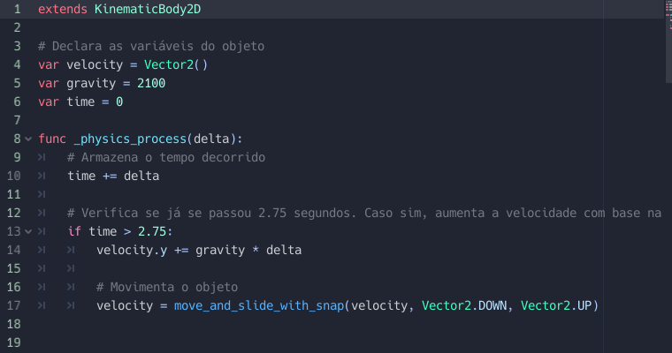

**Imagem 15:** Queda de blocos - Letra A

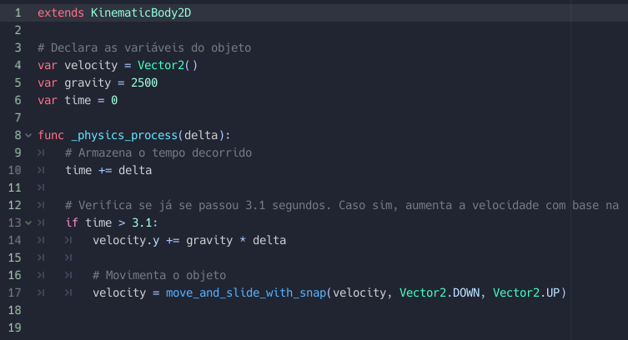

**Imagem 16:** Queda de blocos- Letra B

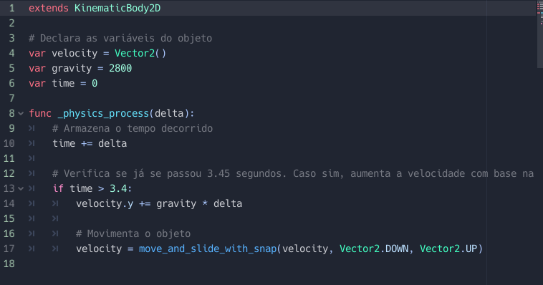

**Imagem 17:** Queda de blocos - Letra I

**5.2 Cinemática Unidimensional**

A cinemática unidimensional está presente na animação de abertura do game, nesse caso, ela se encontra inserida na barra que se movimenta para baixo da logo. A barra se movimenta no eixo x, com o decorrer do tempo.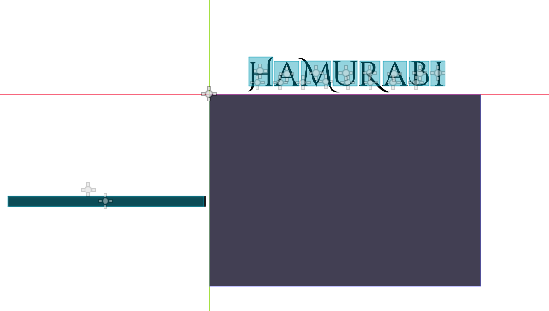

**Imagem 18:** Tela abertura da animação

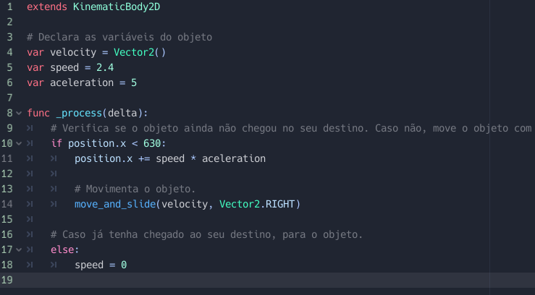

**Imagem 19:** Código tela de abertura

**5.3 Vetores**

Os vetores utilizados são as letras H, A, M, U, R, A, B, I. Os mesmos, estão aplicados na cena de abertura do game, como uma animação do nome do jogo.

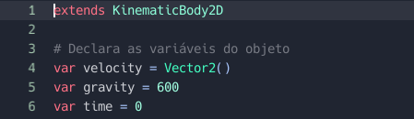

**Imagem 20:** Vetores utilizado nas letras - Letra H

**5.4 Cinemática Bidimensional**

Como cinemática bidimensional, utilizamos a união de dois movimentos em eixos diferentes (x,y), no eixo x foi realizado o movimento da barra para direita, já no eixo y o movimento está inserido dentro dos objetos.

As grandezas utilizadas foram a aplicação da aceleração da gravidade, velocidade dos blocos e da barra junto com o tempo decorrido, como maneira de construir a animação.





**Imagem 21:** Utilização da cinemática bidimensional no jogo

**Imagem 22:** Utilização da cinemática bidimensional no jogo

**6. Bibliografias**

IGNACIO, Julia *et al*. **Politize**: o que é o sistema de freios e contrapesos?. O que é o sistema de freios e contrapesos? 2020. Grupo de pessoas. Disponível em: https://www.politize.com.br/sistema-de-freios-e-contrapesos/. Acesso em: 14 fev. 2021.

BLUME, Bruno André. **Politize**: o que é foro privilegiado?. O que é foro privilegiado?. 2016. Grupo de pessoas. Disponível em: https://www.politize.com.br/foro-privilegiado-o-que-e/. Acesso em: 16 fev. 2022.

BLUME, Bruno André. Politize **Como deputados são eleitos**. 2016. Grupo de pessoas. Disponível em: https://www.politize.com.br/deputados-como-sao-eleitos/. Acesso em: 13 fev. 2022.

BLUME, Bruno André. **Medida provisória: entenda esse tipo de lei!**: o que é a medida provisória?. O que é a medida provisória?. 2015. Grupo de pessoas. Disponível em: https://www.politize.com.br/medida-provisoria/. Acesso em: 10 fev. 2015.

BLUME, Bruno André. **5 pontos para você entender o que é impeachment!**: o que é impeachment. O que é Impeachment. 2017. Grupo de pessoas. Disponível em: https://www.politize.com.br/impeachment-5-coisas-que-voce-precisa-saber/. Acesso em: 13 fev. 2022.

MATTOS, Alessandro Nicoli de. **Três níveis de governo: o que faz o federal, o estadual e o municipal?**: a divisão de responsabilidades. A DIVISÃO DE RESPONSABILIDADES. 2017. Grupo de pessoas. Disponível em: https://www.politize.com.br/niveis-de-governo-federal-estadual-municipal/. Acesso em: 18 fev. 2022.

MERELES, Carla. **CLT: entenda mais sobre as leis trabalhistas**: clt: entenda mais sobre as leis trabalhistas. CLT: entenda mais sobre as leis trabalhistas. 2017. Grupo de pessoas. Disponível em: https://more.ufsc.br/homepage/inserir_homepage. Acesso em: 22 fev. 2022.

SILVEIRA, Ghisleine Trigo (org.). **Base Nacional Comum Curricular**: Componentes curriculares que entram em Ciências Humanas e Sociais aplicadas deveriam englobar ensino do funcionamento político nacional no ensino médio, de acordo com BNCC. Brasil: Fundação Carlos Alberto Vanzolini Gestão de Tecnologias em Educação, 2017. *E-book* (600p.) color. Disponível em: http://basenacionalcomum.mec.gov.br/images/BNCC_EI_EF_110518_versaofinal_site.pdf. Acesso em: 4 abr. 2022.

**7. Apêndice**

Os apêndices representam informações adicionais que não caberiam no documento exposto acima, mas que são importantes por alguma razão específica do projeto. Em geral, os apêndices do GDD podem incluir os rascunhos das fases, outros *concept* *arts* do jogo, diagramas diversos etc.